О присвоении почетного звания «Заслуженный работник социальной
защиты населения Чувашской Республики» Баскакову И.А.
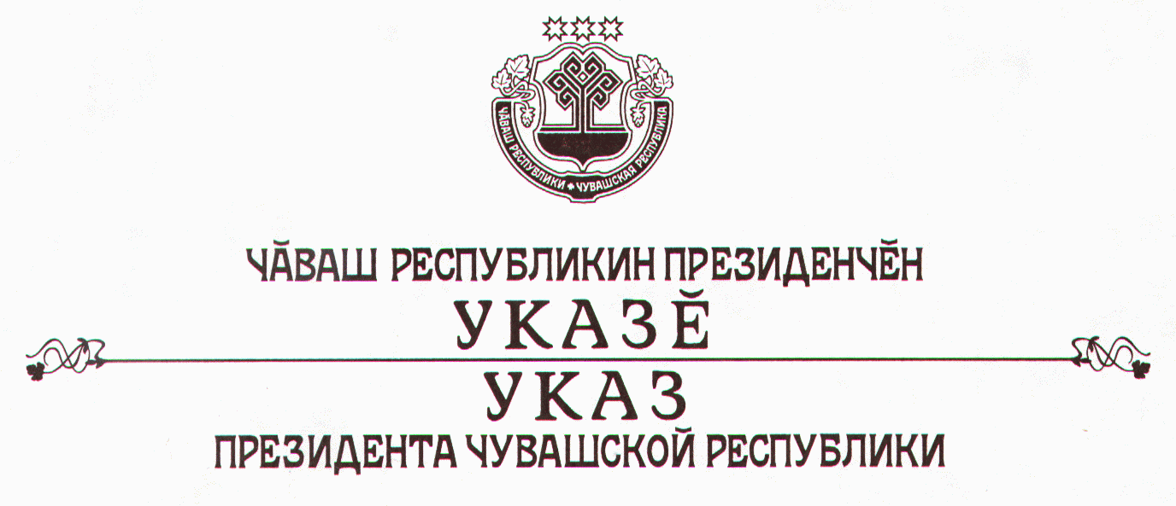

За заслуги в области социальной защиты населения и многолетний добросовестный труд присвоить почетное звание

«Заслуженный работник социальной защиты

населения Чувашской Республики»
Баскакову Игорю Анатольевичу – руководителю Государственной инспекции труда – главному государственному инспектору труда в Чувашской Республике.

Президент
Чувашской Республики – Н.Федоров

г. Чебоксары
19 марта 2007 года
№ 20

